Тема 7 Численные методы решения задач Коши
Численные методы решения дифференциальных уравнений. Метод Эйлера.
Цели занятия
- обучающая:
  - повторение основных понятий изученных по дисциплине «Высшая математика» по теме «Дифференциальные исчисления»: дифференциальное уравнение, порядок дифференциального уравнения, обыкновенное дифференциальное уравнение, решение дифференциального уравнения, формулировка задачи Коши;
  - изучение метода Эйлера для решения дифференциальных уравнений;
  - показать использование информационных технологий при решении дифференциальных уравнений;
  - показать практические применение полученных знаний в различных дисциплинах специальности: основы алгоритмизации и программирования, информационные технологии;
  - осуществить контроль за качеством усвоения полученных знаний по изученному материалу;
- сформировать умение осуществлять перенос знаний в измененную ситуацию.
- развивающая:
  - сформировать целостную естественно научную картину специальности через предметные связи математики, информационных технологии и основ алгоритмизации и программирования;
  - сформировать умение видеть применение абстрактных математических понятий, в частности, математических уравнений, в других предметных областях;
  - развитие умения анализировать, обобщать и систематизировать материал, выделять главное из изучаемого материала;
  - развитие познавательного интереса и творческих способностей студентов при создании новых программных продуктов.
- воспитательная:
- воспитать уверенность в своих силах, самостоятельность при выполнении вычислений.
- методическая:
  - показать возможности использования информационных технологий;.
- показать особенности реализации межпредметного обобщения материала.

Многие задачи науки и техники сводятся к решению обыкновенных дифференциальных уравнений (ОДУ). ОДУ называются такие уравнения, которые содержат одну или несколько производных от искомой функции. В общем виде ОДУ можно записать следующим образом:
, где x – независимая переменная, - i-ая производная от искомой функции. n - порядок уравнения. Общее решение ОДУ n–го порядка содержит n произвольных постоянных , т.е. общее решение имеет вид .
Для выделения единственного решения необходимо задать n дополнительных условий. В зависимости от способа задания дополнительных условий существуют два различных типа задач: задача Коши и краевая задача. Если дополнительные условия задаются в одной точке, то такая задача называется задачей Коши. Дополнительные условия в задаче Коши называются начальными условиями. Если же дополнительные условия задаются в более чем одной точке, т.е. при различных значениях независимой переменной, то такая задача называется краевой. Сами дополнительные условия называются краевыми или граничными.
Ясно, что при n=1 можно говорить только о задачи Коши.
Примеры постановки задачи Коши:
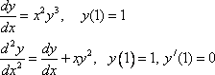
Примеры краевых задач:
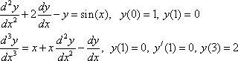
Решить такие задачи аналитически удается лишь для некоторых специальных типов уравнений.
Численные методы решения задачи Коши для ОДУ первого порядка
Постановка задачи. Найти решение ОДУ первого порядка
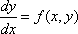 на отрезке при условии
При нахождении приближенного решения будем считать, что вычисления проводятся с расчетным шагом , расчетными узлами служат точки промежутка [x₀, x_{n}].
Целью является построение таблицы
x_{i} | x₀ | x₁ | … | x_{n}
y_{i} | y₀ | y₁ | … | y_{n}
т.е. ищутся приближенные значения y в узлах сетки.
Интегрируя уравнение на отрезке , получим
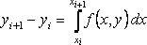
Вполне естественным (но не единственным) путем получения численного решения является замена в нем интеграла какой–либо квадратурной формулой численного интегрирования. Если воспользоваться простейшей формулой левых прямоугольников первого порядка
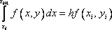,
то получим явную формулу Эйлера:
, .
Порядок расчетов:
Зная , находим , затем т.д.
С геометрической точки зрения, при вычислении по формуле (2) на каждом элементарном участке график решения заменяется отрезком прямой с угловым коэффициентом . В результате получается ломаная, которая называется ломаной Эйлера
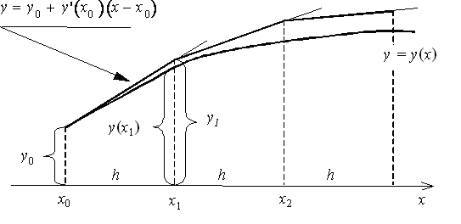

Задание
Найти частное решение дифференциального уравнения , соответствующее начальному условию , методом Эйлера на отрезке с шагом . Построить таблицу и график приближённого решения.
Разбираемся. Во-первых, перед нами обычное линейное уравнение, которое можно решить стандартными способами, и поэтому очень трудно устоять перед соблазном сразу же найти точное решение:
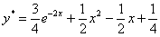 – желающие могут выполнить проверку и убедиться, что данная функция удовлетворяет начальному условию и является корнем уравнения .
Что нужно сделать? Нужно найти и построить ломаную, которая приближает график функции на промежутке . Поскольку длина этого промежутка равна единице, а шаг составляет , то наша ломаная будет состоять из 10 отрезков:
причём, точка уже известна – она соответствует начальному условию . Кроме того, очевидны «иксовые» координаты других точек:
Осталось найти .
! Каждое следующее «игрековое» значение получается из предыдущего по простой рекуррентной формуле:
Представим дифференциальное уравнение в виде :
Таким образом:
«Раскручиваемся» от начального условия :
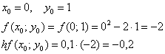
вычисляем:
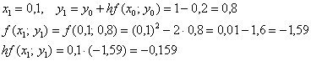
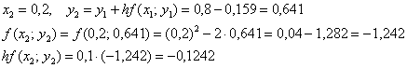
и так далее – до победного конца.
Результаты вычислений удобно заносить в таблицу:
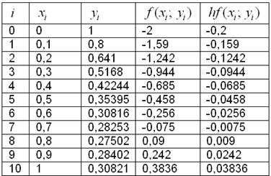
А сами вычисления автоматизировать в Экселе – потому что в математике важен не только победный, но ещё и быстрый конец:)
По результатам 2-го и 3-го столбцов изобразим на чертеже 11 точек и 10 отрезков, соединяющих смежные точки. Для сравнения я построю график точного частного решения :
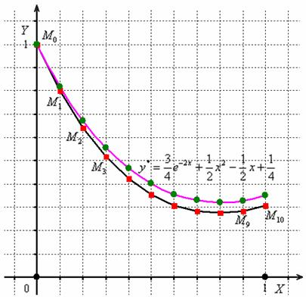
Существенным недостатком простого метода Эйлера является слишком большая погрешность, при этом легко заметить, что погрешность имеет тенденцию накапливаться – чем дальше мы уходим от точки , тем преимущественно больше становится расхождение между приближением и истиной. Это объяснимо самим принципом, который Эйлер положил в основу своего метода: отрезки параллельны соответствующим касательным к графику функции в точках . Данный факт, кстати, тоже хорошо просматривается по чертежу.
Как можно улучшить приближение? Первая мысль – измельчить разбиение. Разделим отрезок , например, на 20 частей. Тогда шаг составит: 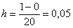, и совершенно понятно, что ломаная из 20 звеньев заметно точнее приблизит частное решение. С помощью того же Экселя не составит труда обработать 100-1000 и даже миллион (!) промежуточных отрезков, однако зададимся вопросом: а нельзя ли КАЧЕСТВЕННО улучшить метод?

Пример.
Методом Эйлера для уравнения найти , если ; выбрать . Для расчетов по формуле (2) составим таблицу.

0 | 0 | 1 | 0
1 | 0,1 | 1+0=1 | 0,020
2 | 0,2 | 1+0,020=1,020 | 0,041
3 | 0,3 | 1,020+0,041=1,061 | 0,064
4 | 0,4 | 1,061+0,064=1,125 | 0,090
5 | 0,5 | 1,125+0,090=1,215 | 0,121
6 | 0,6 | 1,215+0,121=1,336 | 0,160
7 | 0,7 | 1,336+0,160=1,496 | 0,209
8 | 0,8 | 1,496+0,209=1,705 | 0,273
9 | 0,9 | 1,705+0,273=1,978 | 0,357
10 | 1,0 | 1,978+0,357=2,335

Итак, . Найдем точное решение задачи и сравним полученные результаты:

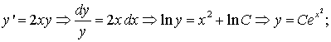

решение задачи – функция , получаем . Как видим, погрешность вычисления 2,718–2,335=0,383 довольно велика, но уменьшение величины позволяет добиться лучших результатов.
Для сравнения изобразим интегральную кривую и ломаные Эйлера для и (для наглядности выбраны разные масштабы по координатным осям).

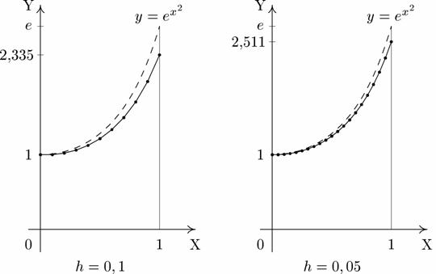

Метод Эйлера является простейшим из приближенных методов решения дифференциальных уравнений. На практике чаще используется, например, метод Рунге–Кутта.
Пример. Решить задачу Коши:
.
Точное решение:
Расчетные формулы по явному методу Эйлера для данного примера:

